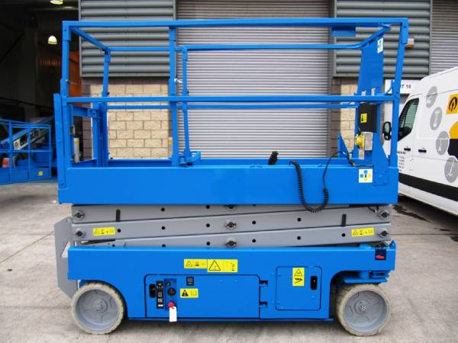



**Handleiding: schaarhoogwerker 8,1 mtr. accu**

**Genie GS-2032**

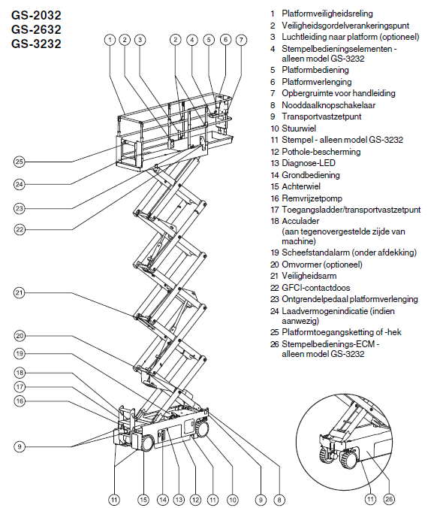

**Grondbedieningspaneel (diverse uitvoeringen)**

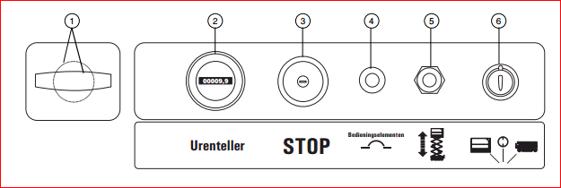

**Grondbedieningspaneel**

1 Nood-daal schakelaar of -knop

2 Urenteller

3 Noodstopknop

4 Zekering

5 Op/neer-tuimelschakelaar platform

6 Contactslot voor keuze platformbediening/ grondbediening/uit

**Grondbedieningspaneel**

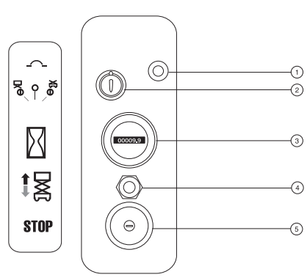1 7A zekering

2 Contactslot voor selectie platformbediening/uit/ grondbediening

- Draai het contactslot naar de platformstand om met de platformbediening te werken. Draai het contactslot naar de stand ‘uit’ om de machine uit te schakelen. Draai het contactslot naar de basisstand om met de grondbediening te werken.

3 Urenteller

- Geeft het aantal uren aan dat de machine in werking was.

4 Tuimelschakelaar ‘platform op/neer’

- Beweeg de schakelaar omhoog om het platform omhoog te brengen. Beweeg de schakelaar omlaag om het platform neer te laten.

5 Rode noodstopknop

- Druk de rode noodstopknop in naar de stand ‘uit’ om alle functies stop te zetten. Trek de rode noodstopknop uit naar de stand ‘aan’ om de machine te bedienen.

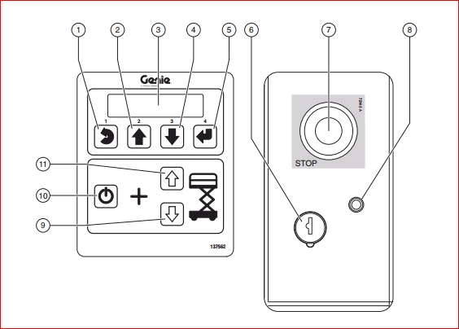**Grondbedieningspaneel**

1 Knop ‘menu annuleren’

2 Knop ‘menu omhoog’

3 Diagnose-LCD

4 Knop ‘menu omlaag’

5 Knop ‘menu bevestigen’

6 Contactslot voor selectie

platformbediening/uit/grondbediening

Draai het contactslot naar de platformstand om

met de platformbediening te werken. Draai het

contactslot naar de stand ‘uit’ om de machine uit

te schakelen. Draai het contactslot naar de

grondstand om met de grondbediening te werken.

7 Rode noodstopknop Druk de rode noodstopknop in naar de stand ‘uit’ om alle functies stop te zetten. Trek de rode noodstopknop uit naar de stand ‘aan’ om de machine te bedienen.

8 7A zekering voor elektrische circuits

9 Knop 'platform neer'

10 Hef-inschakelknop Druk op deze knop en houd deze ingedrukt om de heffunctie te activeren.

11 Knop 'platform op'

**Platformbedieningspaneel (diverse uitvoeringen)**

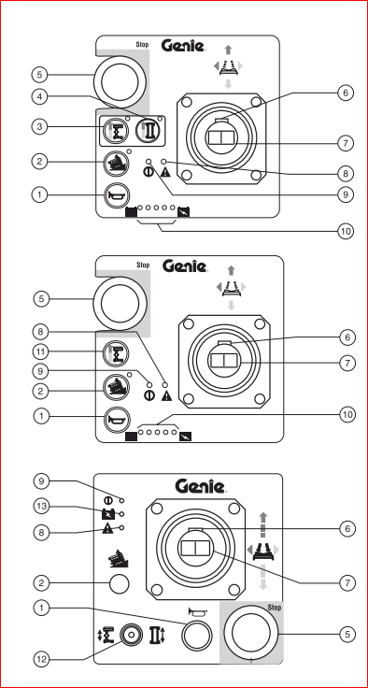

**Platformbedieningspaneel**

1. Claxon

2. Symbool ‘machine op helling’: Lage snelheid op hellingen

3. Heffunctie-keuzeknop met indicatielampje

4. Rijfunctie-keuzeknop met indicatielampje

5. Noodstopknop

6. Functieschakelaar

7. Proportionele joystick voor hef- en rijfuncties en duimschakelaar voor stuurfunctie

8. Foutindicatielampje

9. Voedingslampje

10. Accuniveau-indicator

11. Hef-inschakelknop

12. Hef/rij-keuzeschakelaar

13. Indicatielampje ‘accu bijna leeg’

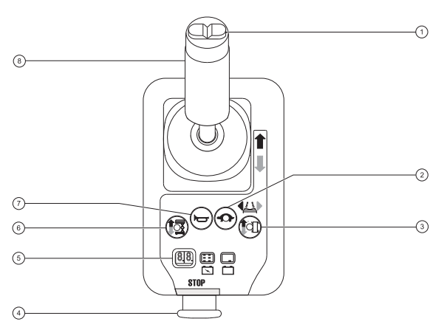

**Platformbedieningspaneel**

1. Duimschakelaar voor stuurfuncties

2. Rijsnelheidknop

3. Rijfunctie-keuzeknop

4. Rode noodstopknop

5. LED

6. Heffunctie-keuzeknop

7. Claxonknop

8. Proportionele joystick en functieschakelaar voor hef- en rijfuncties

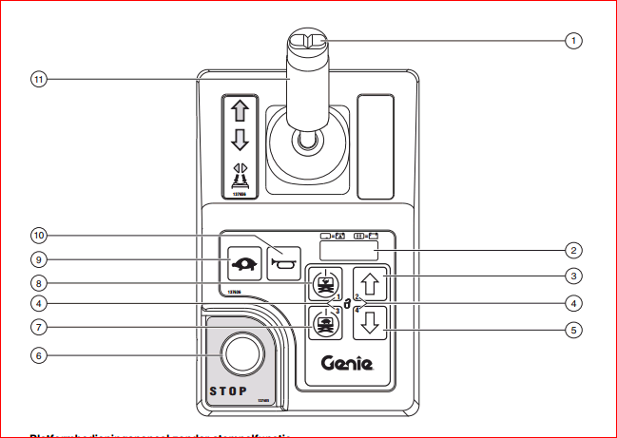**Platformbedieningspaneel**

1 Duimschakelaar voor stuurfunctie

2 Diagnose-LED/accuconditiemeter

3 Knop 'platform op'

4 Numeriek toetsenbord (indien aanwezig)

5 Knop 'platform neer'

6 Rode noodstopknop

7 Lage snelheid hef-inschakelknop

8 Hoge snelheid hef-inschakelknop

9 Rijsnelheid keuzeknop

10 Claxonknop

11 Proportionele joystick en functieschakelaar voor

rij- en stuurfuncties

**Bediening vanaf de grond**

1. Zet het contactslot op grondbediening.

2. Trek de beide rode noodstopknoppen voor de platform- en grondbediening uit naar de stand AAN.

3. Zorg ervoor dat het accu-pak is aangesloten voordat u de machine in bedrijf neemt.

**Platform heffen / dalen**

1. Verplaats de op/neer-tuimelschakelaar aan de hand van de markeringen op het bedieningspaneel.

(De rij- en stuurfuncties zijn niet beschikbaar vanaf de grondbediening)

**Of**

1. Druk op de hef-inschakelknop en houd deze ingedrukt om de heffunctie te activeren.  
2. Druk op de pijltoets omhoog / omlaag om het platform te laten stijgen of te laten dalen.

(De rij- en stuurfuncties zijn niet beschikbaar vanaf de grondbediening)

**Noodstop**

Druk de rode noodstopknop bij de grond- of de platformbediening in naar de stand UIT om alle

functies te stoppen. Herstel elke functie die blijft werken wanneer u een van de noodstopknoppen indrukt.

**Bediening vanuit het platform**

1. Draai het contactslot naar de platformbediening.

2. Trek de rode noodstopknoppen voor de platform- en grondbediening uit naar de stand AAN.

3. Zorg ervoor dat het accu-pak is aangesloten voordat u de machine in bedrijf neemt.

**Platform heffen / dalen.**

1. Druk de heffunctie-keuzeknop in. Druk de hef-inschakelknop in en houd deze ingedrukt.

Zet de hef/rij-keuzeschakelaar in de hefstand (indien aanwezig).

2. Druk op de joystick de functieschakelaar in en houd deze ingedrukt.

3. Verplaats de joystick aan de hand van de markeringen op het bedieningspaneel.

**Of**

1. Druk op de hef-inschakelknop en houd deze ingedrukt om de heffunctie te activeren.  
2. Druk tegelijk op de pijltoets omhoog / omlaag en de lage snelheid hef-inschakelknop of

hoge snelheid hef-inschakelknop om het platform te laten stijgen of te laten dalen.

**Sturen en rijden**

1. Druk de rijfunctie-keuzeknop in. Zet de hef/rij-keuzeschakelaar in de rijstand.

2. Druk op de joystick de functieschakelaar in en houd deze ingedrukt.

3. Draai de stuurwielen met behulp van de stuurduimschakelaar boven op de joystick.  
4. Duw de joystick naar voren of achter om voor of achteruit te rijden.

**Let op: Afbeelding bediening en instructie kan per bouwjaar / type verschillend zijn.**